VENDIM
Nr. 589, datë 25.9.2024

PËR SHPALLJEN “PEIZAZH I MBROJTUR UJOR/TOKËSOR” (KATEGORIA V) TË ZONËS “RRUSHKULL”

Në mbështetje të nenit 100 të Kushtetutës dhe të neneve 10, pikat 2 e 3, e 20, të ligjit nr. 81/2017, “Për zonat e mbrojtura”, të ndryshuar, me propozimin e ministrit të Turizmit dhe Mjedisit, Këshilli i Ministrave

VENDOSI:

1. Shpalljen “Peizazh i mbrojtur ujor/tokësor” (kategoria V) të zonës “Rrushkull”, me sipërfaqe 579.5 (pesëqind e shtatëdhjetë e nëntë pikë pesë) ha, sipas mbulesës, hartës dhe koordinatave, përkatësisht, në shtojcat 1, 2 dhe 3, që i bashkëlidhen këtij vendimi dhe janë pjesë përbërëse të tij.
2. Në peizazhin e mbrojtur ujor/tokësor “Rrushkull” zbatohet shkalla e tretë e mbrojtjes, sipas përcaktimeve të pikës 3, të nenit 20, të ligjit nr. 81/2017, “Për zonat e mbrojtura”, të ndryshuar.
3. Veprimtaritë e ndaluara në peizazhin e mbrojtur ujor/tokësor “Rrushkull” janë të përcaktuara edhe në planin e menaxhimit, të cilat përkeqësojnë, shkatërrojnë dhe/ose çojnë në humbjen e habitateve natyrore dhe janë, si më poshtë vijon:
a) kultivimi e mbarështimi i specieve invazive dhe joendemike, të cilat mund të dëmtojnë zinxhirin ekzistues të botës së gjallë të zonës së mbrojtur;
b) fragmentimi i habitateve;
c) grumbullimi i kafshëve të egra, përveç rasteve me qëllim kërkimor-shkencor ose riprodhimi;
ç) gjuetia;
d) mbjellja e llojeve monokulturë (në pyllëzime).
4. Krahas veprimtarive të lejuara në peizazhin e mbrojtur ujor/tokësor “Rrushkull”, sipas parashikimit të pikës 5, të nenit 20, të ligjit nr. 81/2017, “Për zonat e mbrojtura”, të ndryshuar, janë edhe veprimtaritë e mëposhtme:
a) veprimtaritë kërkimore-shkencore;
b) veprimtaritë me qëllim edukimin mjedisor;
c) veprimtaritë me qëllim monitorimin e gjendjes mjedisore, të ekosistemit, të habitateve dhe të llojeve floristike e faunistike;
ç) çdo veprimtari që lidhet me ndërhyrjet e nevojshme ose urgjente për përmirësimin e biodiversitetit, rigjenerimit ose shëndetësimit ose çdo veprimtari tjetër në funksion të këtij qëllimi;
d) veprimtaritë e zhvilluara në struktura miqësore me biodiversitetin dhe mjedisin;
dh) veprimtaritë e zhvilluara në struktura akomoduese të turizmit/ agroturizmit dhe çdo veprimtari/infrastrukturë tjetër mbështetëse;
e) veprimtaritë ekonomike, shoqërore, nëpërmjet ndërtimit të strukturave miqësore me biodiversitetin;
ë) instalimet për veprimtari të prodhimit të energjisë nga burimet e rinovueshme, si dhe transmetimit e të shpërndarjes së energjisë;
f) ndërtimi i infrastrukturave të transportit, miqësore me biodiversitetin, si: shtigje biçikletash, shtigje për ecje;
g) ndërhyrjet e lejuara urbane, të rekreacionit apo ekonomike brenda zonës, duke ruajtur karakterin e saj;
gj) veprimtaritë bujqësore-blegtorale, pylltaria, kullotja;
h) veprimtaritë që kanë të bëjnë me operimin, mirëmbajtjen dhe rehabilitimin/ndërtimin e infrastrukturës së ujitjes, kullimit, mbrojtjes nga përmbytja dhe sigurinë e digave;
i) ngritja e qendrave për mbarështim të peshkut, të llojeve endemike, pasi të jenë pajisur me lejet e nevojshme;
j) ekoturizmi, si: hiking, shëtitje me varkë, zhytje për eksplorim të botës nënujore;
k) peshkimi artizanal, tradicional dhe çlodhës-argëtues;
l) veprimtaritë kulturore;
ll) veprimtaritë të cilat inkurajojnë komunitetin vendor në mirëmbajtjen e zonës;
m) veprimtaritë e tilla, si ndërtime, trajtimi i ujërave të zeza në ferma, ndërtimi i kanaleve lundruese, autostradave, zonave urbane, si dhe veprimtari të ngjashme me këto nëse subjekti që kërkon të kryejë veprimtarinë është i pajisur me leje nga Këshilli Kombëtar i Territorit dhe Ujit;
n) veprimtaritë ushtarake, të cilat mund të ushtrohen pas miratimit me shkrim/pajisjes me leje mjedisi;
nj) çdo veprimtari tjetër në përputhje me planin e integruar të menaxhimit të zonës së mbrojtur.
5. Plani i menaxhimit të peizazhit të mbrojtur dhe objektivat e ruajtjes së zonës hartohen nga Agjencia Kombëtare e Zonave të Mbrojtura, në bashkëpunim me ministritë e linjës, me bashkitë, me publikun e interesuar, shoqërinë civile dhe me pronarët privatë, pronat e të cilëve shtrihen brenda territorit të zonës së mbrojtur dhe miratohen nga ministri përgjegjës për zonat e mbrojtura, brenda dy vitesh nga data e hyrjes në fuqi të këtij vendimi.
6. Forma e administrimit/menaxhimit të peizazhit të mbrojtur ujor/tokësor “Rrushkull” është e kombinuar, shtetërore, bashkiake dhe private.
7. Për veprimtaritë e lejuara, të parashikuara në pikën 4, të këtij vendimi, në lidhje me formën dhe mënyrën e përdorimit e të gëzimit të shërbimeve të kryera në këtë zonë zbatohen rregullat e përcaktuara me udhëzim të ministrit, të nxjerrë në zbatim të pikës 4, të nenit 57, të ligjit nr. 81/2017, “Për zonat e mbrojtura”, të ndryshuar.
8. Përjashtimisht, për projektet, që lidhen me veprimtaritë e lejuara të parashikuara në pikën 4, të këtij vendimi, për të cilat nevojitet miratim nga Këshilli Kombëtar i Territorit dhe Ujit, organet përgjegjëse, në vijim të vendimmarrjes së KKTU-së dhe në përputhje me të, hartojnë dhe nënshkruajnë me subjektin zhvillues marrëveshjen përkatëse që parashikon rregulla për përdorimin e zonës së mbrojtur, ku bën pjesë projekti i miratuar nga KKTU-ja, në përputhje me legjislacionin në fuqi.
9. Të ardhurat, që krijohen nga përdorimi i zonës së mbrojtur në varësi të formës së menaxhimit, administrohen dhe përdoren nga institucionet menaxhuese, në përputhje me legjislacionin në fuqi.
10. Për vijueshmërinë e veprimtarive që zhvillohen brenda peizazhit të mbrojtur ujor/tokësor “Rrushkull”, me kontrata zhvillimi të lidhura para hyrjes në fuqi të këtij vendimi dhe të pajisura me leje mjedisore dhe vendim të Këshillit Kombëtar të Territorit dhe Ujit, zbatohen parashikimet e ligjit nr. 81/2017, “Për zonat e mbrojtura”, të ndryshuar.
11. Me hyrjen në fuqi të këtij vendimi, akti nënligjor, që e ka shpallur këtë zonë të mbrojtur, shfuqizohet.
12. Ngarkohen Ministria e Turizmit dhe Mjedisit, Agjencia Kombëtare e Zonave të Mbrojtura, Agjencia Shtetërore e Kadastrës dhe Bashkia Durrës për zbatimin e këtij vendimi.
Ky vendim hyn në fuqi pas botimit në Fletoren Zyrtare.

ZËVENDËSKRYEMINISTËR
Belinda Balluku

SHTOJCA 1
Sipërfaqja e zonës së mbrojtur e përshkruar sipas mbulesës

Mbulesa | Sip. në ha | Përqindja
Bujqësore | 22.6 | 3.9
Pyje | 297.0 | 51.3
Sipërfaqe heterogjene bujqësore | 0.9 | 0.2
Sipërfaqe ujore detare | 2.5 | 0.4
Sipërfaqe kënetore | 253.7 | 43.8
Sipërfaqe pa/ose me vegjetacion të pakët | 2.8 | 0.5
Total | 579.5 | 100.0

SHTOJCA 2
Harta e peizazhit të mbrojtur ujor/tokësor “Rrushkull”
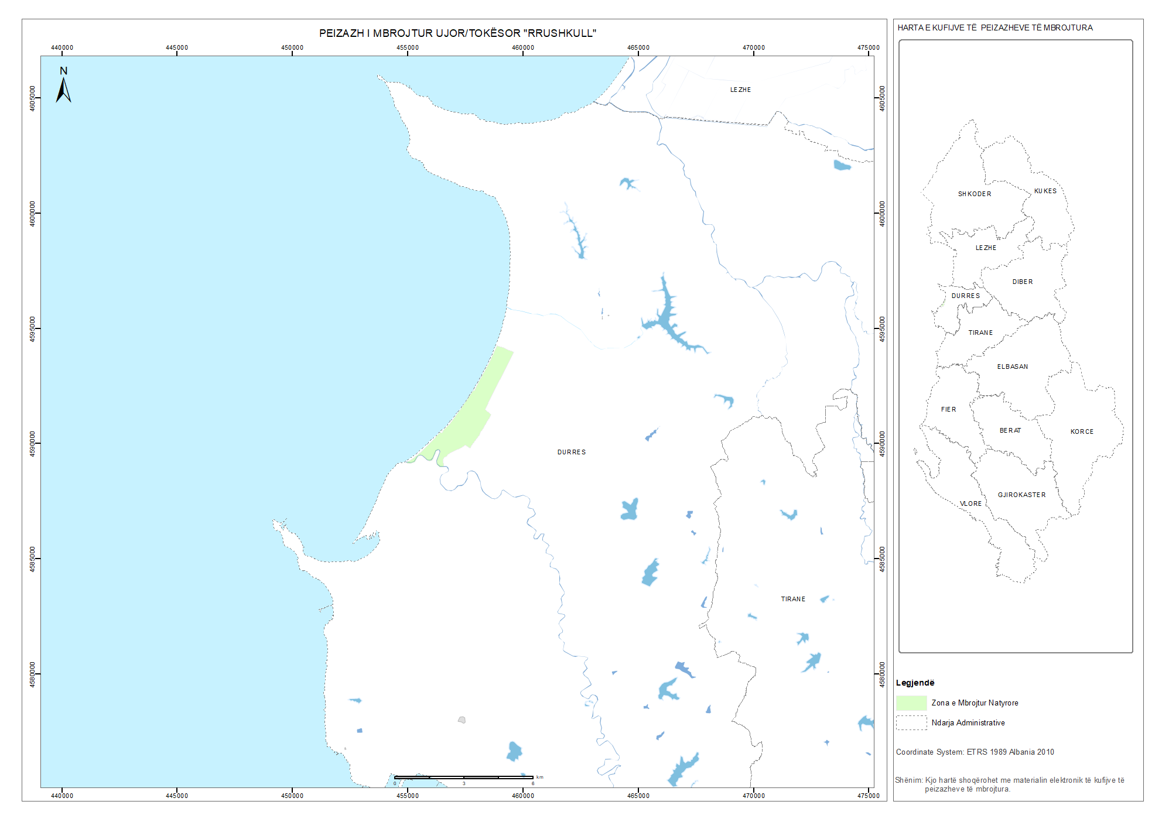

SHTOJCA 3
Koordinatat e peizazhit të mbrojtur ujor/tokësor “Rrushkull”
Pikat | X | Y | Pikat | X | Y
1 | 457802.3 | 4592296.5 | 51 | 456285 | 4589724
2 | 457821.7 | 4592323.3 | 52 | 456221.5 | 4589689
3 | 457854.9 | 4592304 | 53 | 456181.8 | 4589613
4 | 457876.1 | 4592329.7 | 54 | 456094.5 | 4589370
5 | 458147.2 | 4592824.6 | 55 | 456053.2 | 4589303
6 | 458276.3 | 4593053.2 | 56 | 456019.9 | 4589276
7 | 458561.4 | 4593622.6 | 57 | 455937.4 | 4589249
8 | 458597.3 | 4593691.4 | 58 | 455861.2 | 4589259
9 | 458847.4 | 4594256.4 | 59 | 455800.3 | 4589300
10 | 459005 | 4594200 | 60 | 455693.1 | 4589410
11 | 459028.2 | 4594191.4 | 61 | 455616.4 | 4589472
12 | 459095.9 | 4594165.9 | 62 | 455541 | 4589487
13 | 459388.2 | 4594045.5 | 63 | 455485.4 | 4589475
14 | 459586 | 4593963 | 64 | 455433.9 | 4589444
15 | 458976.3 | 4592779.7 | 65 | 455398.1 | 4589405
16 | 458623.5 | 4592102.4 | 66 | 455357.1 | 4589304
17 | 458334 | 4591469.7 | 67 | 455324 | 4589234
18 | 458609.4 | 4591257.7 | 68 | 455273.8 | 4589192
19 | 458543.3 | 4591140.6 | 69 | 455199.7 | 4589165
20 | 458457.7 | 4590994.1 | 70 | 455120.3 | 4589148
21 | 458233.9 | 4590637.5 | 71 | 454981.4 | 4589152
22 | 458119.6 | 4590459.5 | 72 | 454877.4 | 4589160
23 | 458107.4 | 4590412.8 | 73 | 455037.7 | 4589242
24 | 457767.5 | 4589926.3 | 74 | 455277.3 | 4589397
25 | 457672.2 | 4589807.3 | 75 | 455591.8 | 4589668
26 | 457536.6 | 4589898.3 | 76 | 455897.3 | 4589981
27 | 457486.6 | 4589931.9 | 77 | 456073.1 | 4590156
28 | 457437.4 | 4589904.6 | 78 | 456314.9 | 4590402
29 | 457266.5 | 4589809.5 | 79 | 456391.8 | 4590496
30 | 457028.2 | 4589693.4 | 80 | 456458.1 | 4590473
31 | 456784 | 4589581 | 81 | 456544.9 | 4590583
32 | 456729.7 | 4589532 | 82 | 456647.4 | 4590690
33 | 456666.5 | 4589459.1 | 83 | 456668.1 | 4590731
34 | 456571.1 | 4589393.9 | 84 | 456703.9 | 4590752
35 | 456516 | 4589305.1 | 85 | 456795.8 | 4590857
36 | 456512.9 | 4589204.1 | 86 | 456889.7 | 4590981
37 | 456532.8 | 4589126.5 | 87 | 457133.8 | 4591295
38 | 456546 | 4588993.6 | 88 | 457242 | 4591459
39 | 456402.5 | 4588985.5 | 89 | 457374.6 | 4591650
40 | 456351.7 | 4589001.4 | 90 | 457606.9 | 4591989
41 | 456273.9 | 4589068.1 | 91 | 457802.3 | 4592296
42 | 456231 | 4589166.5
43 | 456231 | 4589207.8
44 | 456235.8 | 4589245.9
45 | 456267.6 | 4589353.8
46 | 456340.6 | 4589514.2
47 | 456381.9 | 4589631.7
48 | 456381.9 | 4589674.5
49 | 456354.9 | 4589717.4
50 | 456326.3 | 4589726.9

